Занятие №16. Микробиологическая диагностика шигеллезов и иерсиниозов. Микробиологическая диагностика брюшного тифа, паратифов А и В, сальмонеллезов.
Тесты: Укажите один или несколько! правильных ответов.
- ШИГЕЛЛЫ
- не требовательны к питательным средам
- условно-патогенные микроорганизмы
- патогенные микроорганизмы
- факультативные анаэробы
- грамотрицательны
Правильный ответ

- ОТЛИЧИТЕЛЬНАЯ ОСОБЕННОСТЬ ИЕРСИНИЙ ОТ ДРУГИХ ЭНТЕРОБАКТЕРИЙ
- грамотрицательны
- требовательны к питательным средам
- окрашиваются биполярно
- психрофилы (opt. t° 28-30°)
- образуют сероводород
Правильный ответ

- ОСОБЕННОСТЬ ПАТОГЕНЕЗА КИШЕЧНОГО ИЕРСИНИОЗА
- возможны симптомы аппендицита
- воспаление мозговых оболочек
- воспаление регионарных лимфоузлов
- воспаление брыжеечных лимфоузлов (мезаденит)
- септицемия
Правильный ответ

- СПЕЦИФИЧЕСКАЯ ТЕРАПИЯ БРЮШНОГО ТИФА, ПАРАТИФОВ А, В
- антибиотики
- аутовакцина
- иммуноглобулин
- бактериофаг
- не разработана
Правильный ответ
- УСЛОВИЕМ ЗАРАЖЕНИЯ ПРИ САЛЬМОНЕЛЛЕЗНЫХ ПИЩЕВЫХ МИКРОБНЫХ ОТРАВЛЕНИЯХ ЯВЛЯЕТСЯ НАКОПЛЕНИЕ ВОЗБУДИТЕЛЯ
- в тонком кишечнике
- в толстом кишечнике
- в желчном пузыре
- в готовом блюде
- в желудке
Правильный ответ
Теория
Номер вашего вопроса соответствует порядковому номеру в списке группы (оставьте свой вопрос, удалите лишние).
- Обоснуйте выбор сред для первичного посева испражнений с целью диагностики бактериальной дизентерии.
- Назовите виды шигелл, имеющие наибольшее эпидемиологическое значение на современном этапе.
- Почему бактериальную дизентерию называют болезнью «грязных рук». Обоснуйте, в сравнении с сальмонеллезом и иерсиниозом.
- Обоснуйте выбор методов микробиологической диагностики острой и хронической бактериальной дизентерии.
- Какие свойства лежат в основе идентификации и дифференциации шигелл. Как их определяют?
- Какие свойства лежат в основе идентификации и дифференциации сальмонелл – возбудителей брюшного тифа и паратифов А и В. Как их определяют?
- Назовите отличительную особенность экологии иерсиний, не характерную для других энтеробактерий. Обоснуйте меры профилактики иерсиниозов.
- Обоснуйте выбор материала и метод микробиологической диагностики брюшного тифа, паратифов А и В на 1 неделе болезни с учетом патогенеза.
- Обоснуйте выбор материалов и методы микробиологической диагностики брюшного тифа, паратифов А и В на 2-3 неделе болезни с учетом патогенеза.
- Обоснуйте выбор материалов и методов для выявления бактерионосительства возбудителя брюшного тифа.
- Назовите тесты дифференциации возбудителей брюшного тифа, паратифов А и В.
- Назовите основных возбудителей пищевых токсикоинфекций сальмонеллезной этиологии. Назовите метод их идентификации и его сущность.
- Особенности эпидемиологии сальмонеллезной пищевой токсикоинфекции. Назовите и обоснуйте меры профилактики.

Практика
Проведите бактериологическое исследование испражнений обследуемого с подозрением на шигеллез
Изучите рисунки и заполните таблицу, опишите в ней свою часть исследования (по вариантам). (Используйте для работы методичку к занятию №16 в документах кафедры, методички по этапам бак метода из прошлого семестра).
План работы по вариантам:
Вариант1 (студенты №№ 1-3) -Правила взятия материала и посев на среды. Характеристика сред для выделения энтеробактерий. Отбор на средах первичного посева характерных для шигелл лактозонегативных колоний. Изучение морфо-тинкториальных свойств и проверка чистоты выделенной копрокультуры.
Описать биопрепараты: адсорбированные агглютинирующие поливалентные групп А, В, С, Д, Е, монорецепторные О- и Н-сыворотки
Вариант 2 (студенты №№ 4-6)-Учет и оценка результатов изучения биохимических свойств (среда Клиглера, «пестрый ряд»)
Описать биопрепарат: брюшнотифозный бактериофаг
Вариант 3 (студенты №№ 7-9)- Учет и оценка результатов изучения антигенных свойств копрокультуры и заполнение бланка-ответа из бактериологической лаборатории.
Описать биопрепараты: эритроцитарные диагностикумы Флекснера и Зонне
Вариант 4 (студенты №№ 10-12,13)- Учет антибиотикограммы и заполнение бланка-ответа из бактериологической лаборатории.
Описать биопрепарат: брюшнотифозная вакцина
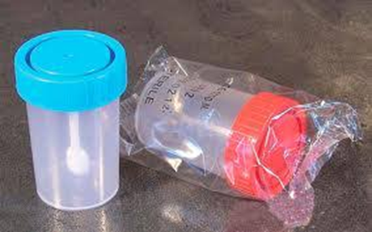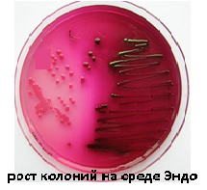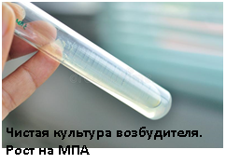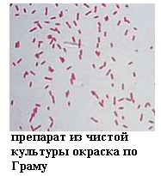

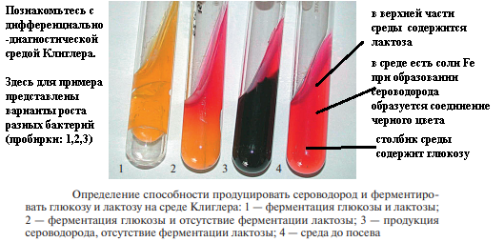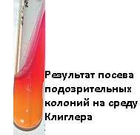
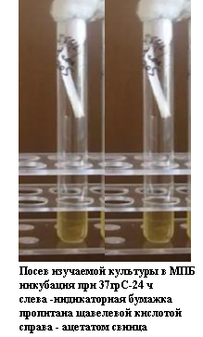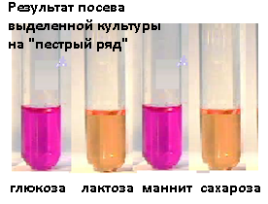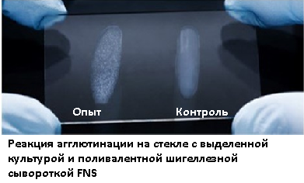
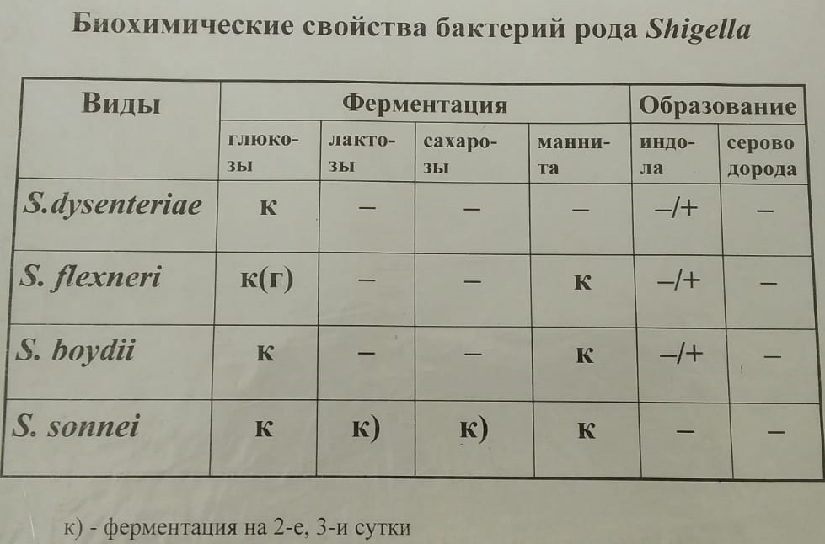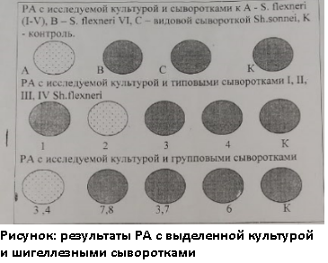

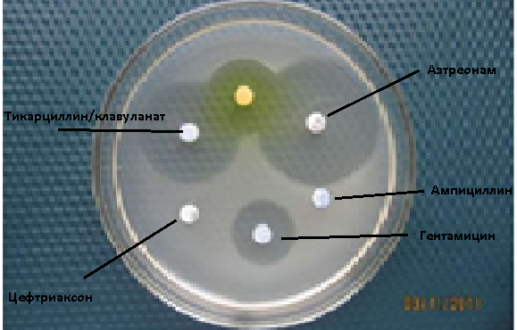

МУК 4.2.1890-04 Определение чувствительности микроорганизмов к антибактериальным препаратам.

Методические указания

Критерии интерпретации результатов определения чувствительности
Enterobacteriaceae: пограничные значения диаметров
зон подавления роста (мм)
Антибакте-  риальные препараты | Содержание в диске (мкг) | зон подавления роста (мм)
 |  | Р | П | Ч
1 | 2 | 3 | 4 | 5
Ампициллин | 10 | 13 | 14-16 | 17
Ампициллин/сульбактам | 10/10 | 11 | 12-14 | 15
Амоксициллин/клавуланат | 20/10 | 13 | 14-17 | 18
Тикарциллин/  клавуланат | 75/10 | 14 | 15-19 | 20
Цефалотин | 30 | 14 | 15-17 | 18
Цефазолин | 30 | 14 | 15-17 | 18
Цефтриаксон | 30 | 13 | 14-20 | 21
Цефтазидим | 30 | 14 | 15-17 | 18
Цефиксим | 5 | 15 | 16-18 | 19
Цефподоксим | 10 | 17 | 18-20 | 21
Цефтибутен | 30 | 17 | 18-20 | 21
Цефепим | 30 | 14 | 15-17 | 18
Азтреонам | 30 | 15 | 16-21 | 22
Имипенем | 10 | 13 | 14-15 | 16
Меропенем | 10 | 13 | 14-15 | 16
Эртапенем | 10 | 15 | 16-18 | 19
Канамицин | 30 | 13 | 14-17 | 18
Гентамицин | 10 | 12 | 13-14 | 15

Клинический диагноз:

Исследуемый материал:

Метод диагностики:

цель | Метод и его содержание | результат | вывод
Медицинская документация
Форма № 239/у
Утв. МЗ СССР 04.10.80 № 1030

РЕЗУЛЬТАТ МИКРОБИОЛОГИЧЕСКОГО ИССЛЕДОВАНИЯ №__
«__»______2020 г.
дата взятия биоматериала
Ф. И. О. _________________Возраст_____
Отделение _____
При исследовании ____________________
указать материал и результат

АНТИБИОГРАММА
Ристомицин 1 2 3 Канамицин 1 2 3
Гентамицин 1 2 3 Бензилпенициллин 1 2 3
Доксициклин 1 2 3 Ампициллин 1 2 3
Эритромицин 1 2 3 Карбенициллин 1 2 3
Линкомицин 1 2 3 Ципрофлоксацин 1 2 3
Левомицетин 1 2 3 Оксациллин 1 2 3
Условные обозначения: 1 - культура устойчива; 2 - умеренно устойчива; 3 – чувствительна

«__»_____2020 г. Подпись________________________
дата выдачи результата

